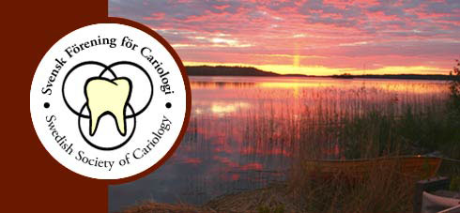
VERKSAMHETSBERÄTTELSE
2008
Svensk Förening för Cariologi

Styrelsemöten
Styrelsen har haft 8 protokollförda sammanträden under 2008.

Ämneskonferens 2008
Ämneskonferensen hölls i år på S:t Gertrud i centrala Malmö från lunch till lunch 21-22 augusti. Sjuttiotalet personer deltog och konferensen sponsrades av 12 dentalföretag, som vi vill tacka för bidrag till en trevlig och intressant konferens.

På progammet stod föreläsningar och presentationer om odontologiska och pedagogiska frågor :
- Kraftfull handledning – inspirationsföreläsning
- Presentation av vad som händer på Cariologi i Umeå, Göteborg, Stockholm och Malmö
- Utsatta grupper
- Nationella riktlinjer
- Caries and pulp trial - CAP
- Sponsorpresentation från vår huvudsponsor.

FDI 2008
FDI kongress hölls den 24-27 september på Stockholmsmässan i Älvsjö. Under 2008 arrangerades därför inte Odontologisk Riksstämma där föreningen brukar medverka.

Årsmöte 2008
Årsmötet hölls i anslutning till Ämneskonferensen den 22 augusti, vilket bidrog till att ett stort antal medlemmar närvarade.

European Federation of Conservative Dentistry, EFCD
SFFC är medlem i EFCD och Jan Ekstrand är föreningens ledamot i styrelsen. På årsmötet 2008 beslutades att som rutin på kommande årsmöten ta upp frågan om fortsatt medlemskap i EFCD. Inför EFCD kongressen i Sevilla den 12-14 mars 2009 ansvarar Jan för ett symposium om fluor, ”Fluorides and the treatment of the early caries lesion”.

Ekonomi
Ekonomin i föreningen är mycket god. Intäkterna från medlemsavgifterna som var 7.300 kr
2008 täcker normalt inte nuvarande utgifter som är ett årligt stipendium på 10.000 kr, medlemskap i EFCD ca: 9.500 kr samt löpande styrelseutgifter. Men detta år blev det ändå ett mycket positivt bokslut beroende på överskott från ämneskonferenserna i Lövånger (2007) och Malmö (2008).

SFFC’s stipendium

Styrelsen beslöt att 2008 års stipendium skulle tilldelas leg tandhygienist Katarina Wikén Albertsson i Umeå. Katarina undersöker i in vivo studier effekten av munsköljningar på kariogen mikroflora och oral hälsa. Forskningsarbetet kommer att ha betydelse för kunskapen om påverkan av kariesriskfaktorer med hjälp av individuell profylax.

Stadgar
Föreningens stadgar har lagts ut på hemsidan under det gångna året.

Arkivpärmar
En lista över föreningens styrelsematerial sedan 1964 har tagits fram. Styrelsematerialet består av 18 pärmar som förvaras i Göteborg.

Nationella riktlinjer
Styrelsen nominerade Anders Lindberg som medlem i prioriteringsgruppen för Nationella riktlinjer tandvård.

Malmö 15 maj 2009

Ing-Mari Redmo Emanuelsson

Ordförande 2008
Svensk Förening för Cariologi

